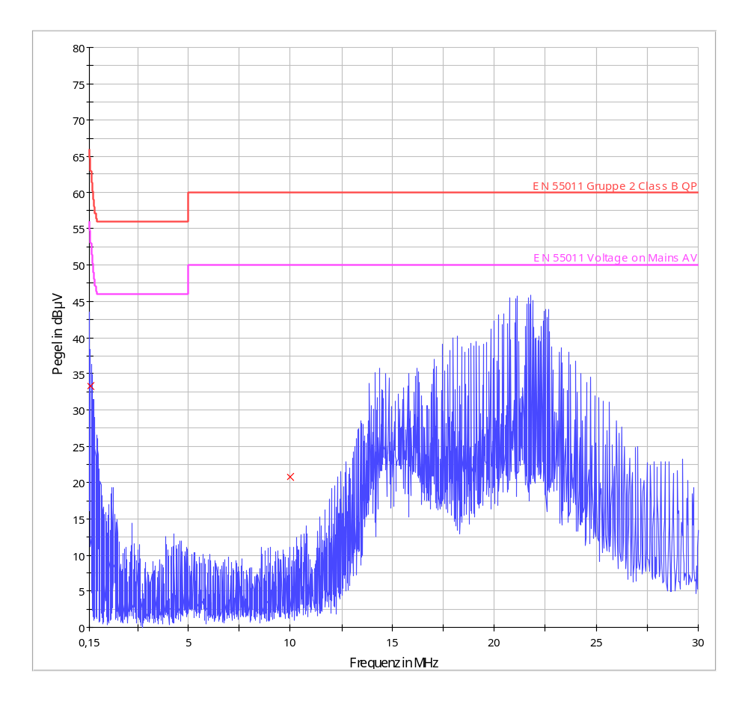

Netzfilter Scan auf L1

